**2018년 서버 구축 보고서**

|  |  |
| --- | --- |
| **팀 명** | Hello++ |
| **프로젝트 명** | Hermes |
| **작성자** | 방대의 |
| **작성일** | 20180512 |

목차

0. 개요3

1. Windows Server 2016 설치4

2. 한글 패치7

3. IIS & AD 설치9

4. Exchange Server 2016 CU 9 설치14

5. MSSQL 2012 설치21

6. 참고 문헌 및 다운로드 사이트24

**0. 개요**

서버의 구성은 다음과 같다.

서버 : Microsoft Windows Server 2016

메일 서버 : Microsoft Exchange Server 2016 CU 9

DB : Microsoft SQL Server 2012 Express

서버를 구축한 뒤 실 IP에 연결하여 사용하였고

한정된 상황으로 인해 컴퓨터 한대로만 구축을 하였다.

실 IP가 아니라면 서버에 고정 IP주소를 할당해주고 서버 구축을 진행해야 한다.

**1. 서버 설치**

서버는 Microsoft사의 Windows Server 2016 을 사용하였다.

설치 주소 : <https://www.microsoft.com/ko-kr/evalcenter/evaluate-windows-server-2016>

ISO 형식으로 다운받아 사용하였으며 평가판이라 180일 동안 사용할 수 있고 그 후 사용 연장을 할 수 있다.

1. 1 윈도우 서버의 설치의 시작

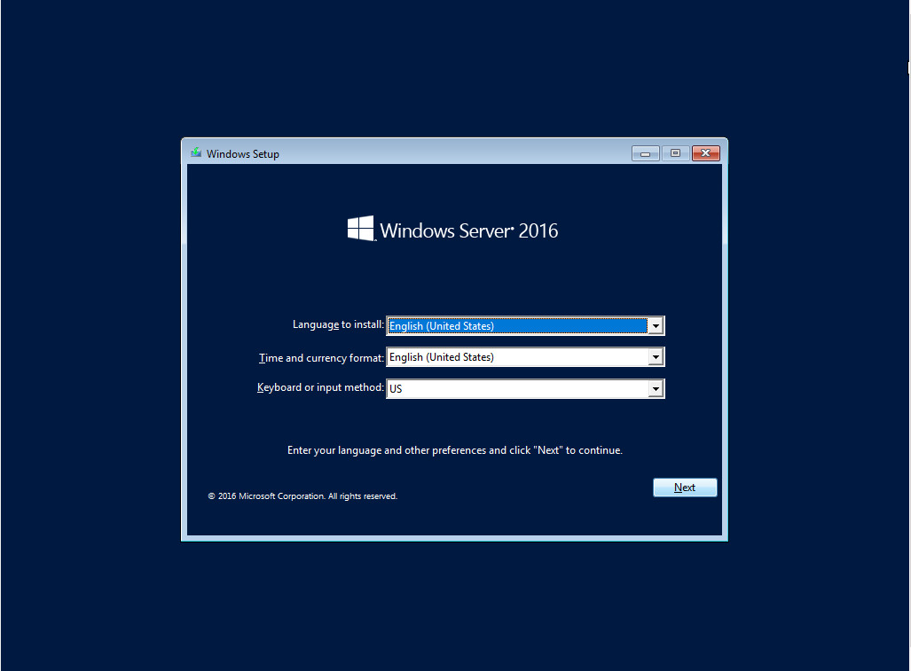

설치를 하고 난 후 한국어 패치를 할 것이기 때문에 일단 영어로 설정을 한 후 넘어가면 된다. Start를 누른 후 Install Now를 눌러 넘어가자.

1. 2 Windows Server 2016 Standard Evaluation (Desktop Experience) 선택 후 Next 클릭

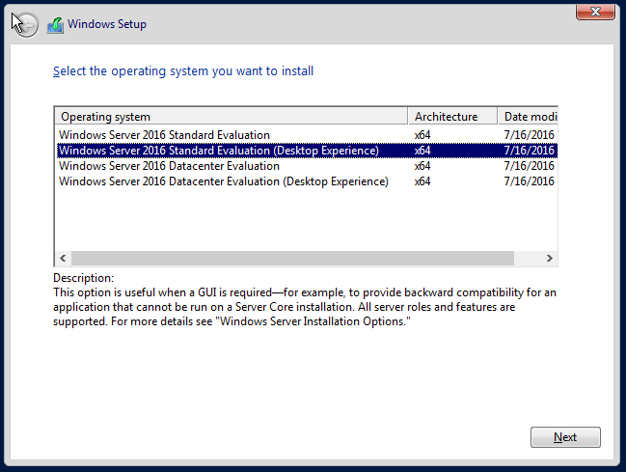

1. 3 I accept the license terms를 누른 후 Next 클릭

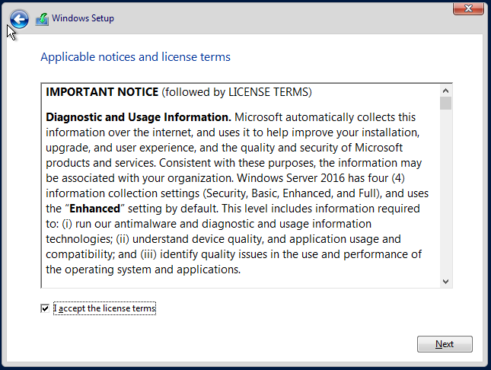

1. 4 Custom 을 클릭한다.

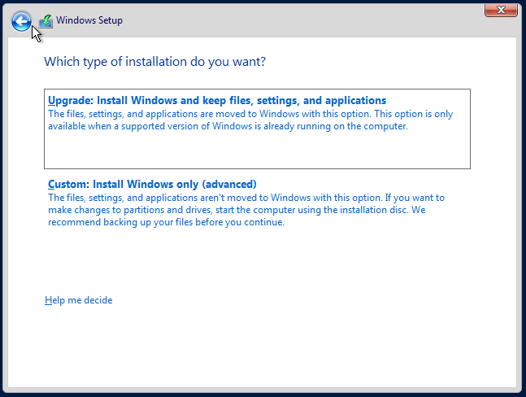

1. 5 New를 클릭 한 뒤 Apply 클릭

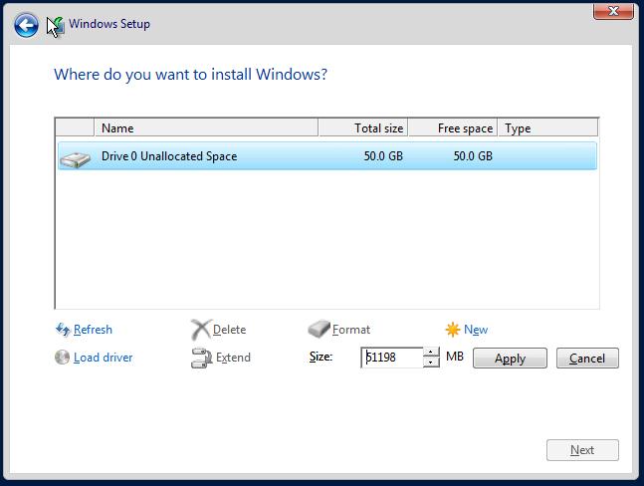

파티션을 나눈 뒤 하드디스크를 클릭하여 다음을 누르면 윈도우 설치가 시작된다.

1. 6 Install 진행

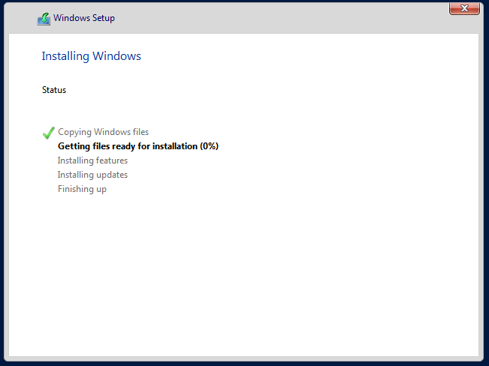

Install이 끝나면 서버 재시작이 될 것이다.

1. 7 비밀번호를 입력한 뒤 Finish를 눌러 윈도우 서버 설치를 마친다.

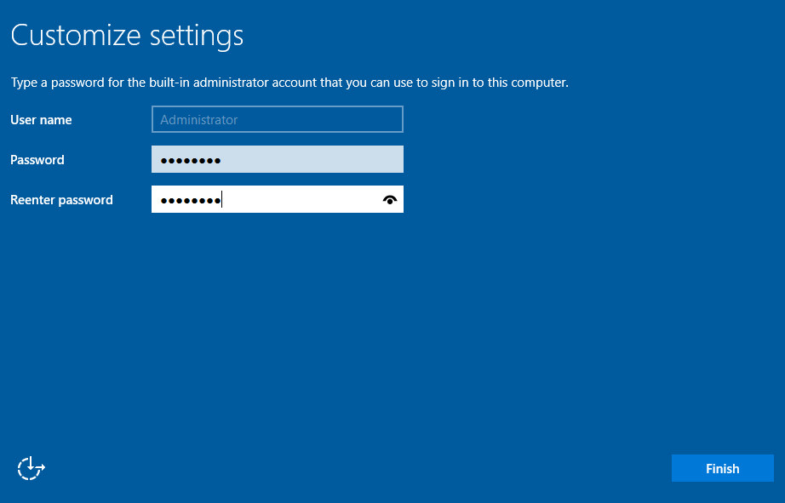

1. 8 서버 설치 완료

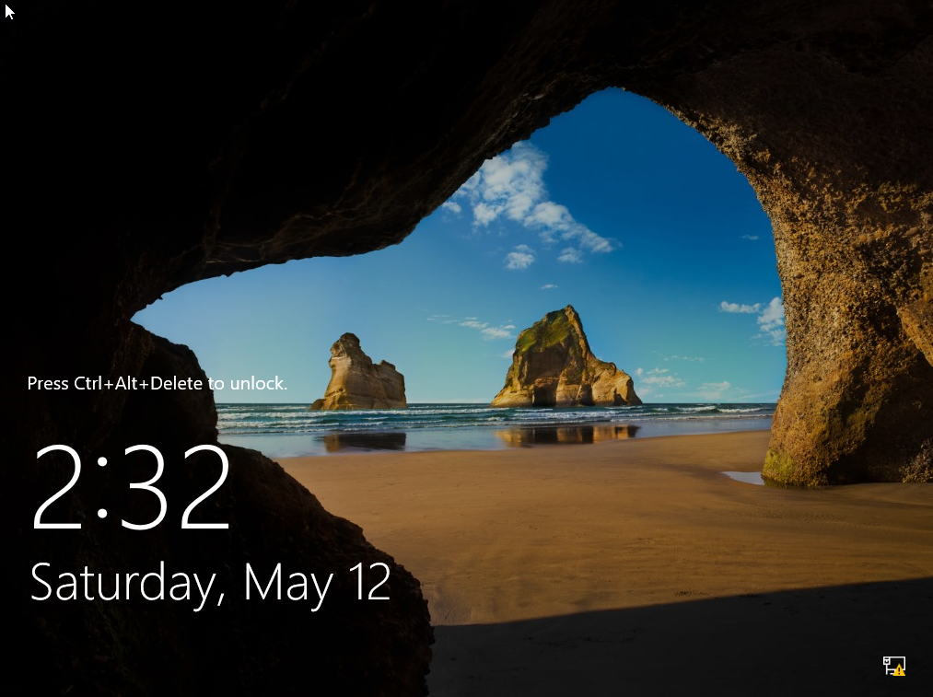

**2. 한글 패치**

한국인이라면 한글패치가 절실 할 것이다. 한글 패치를 시작해보자.

2. 1 Settings 실행

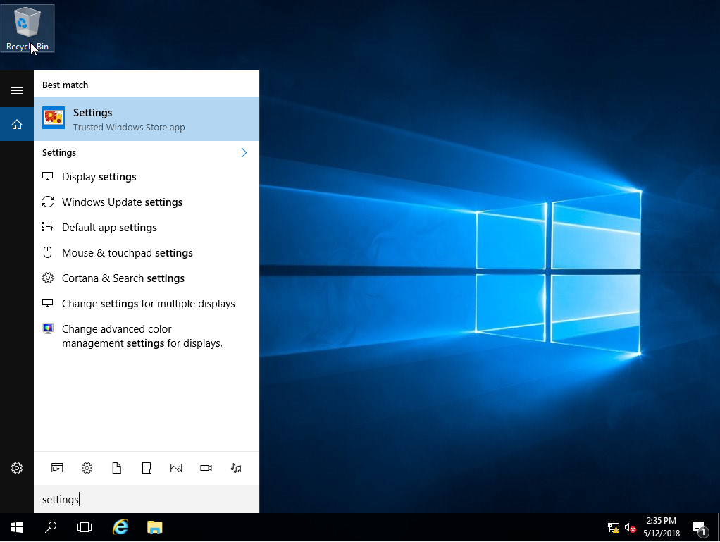

Window 키를 누르고 Settings를 친 후 Enter키를 눌러 Settings 를 실행한다.

2. 2 Time & language를 클릭한다.

2. 3 왼쪽 바에 있는 Region & language를 클릭한다.

2. 4 Add a language를 클릭 후 Korean을 입력한 후 Enter키를 누른다.

2. 5 한국어를 누른 후 Option에 들어가 Language Pack을 다운로드 한다.

2. 6 세팅에서 한국어를 Set as Default로 설정한다. 그 뒤 아래의 Additional date, time, & regional settings를 클릭한다.

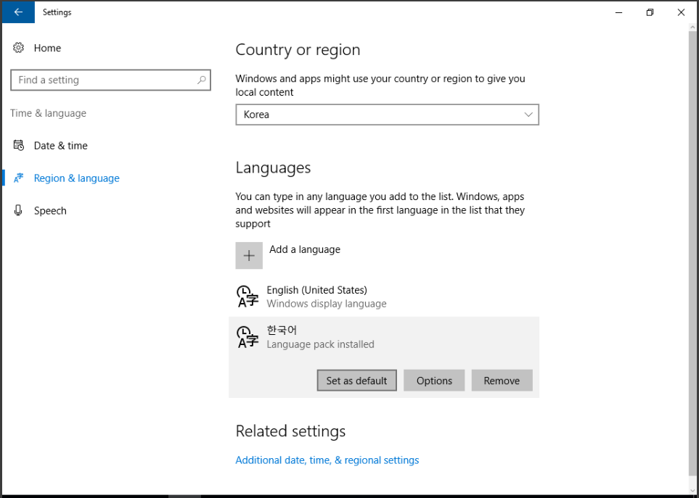

2. 7 Region 클릭

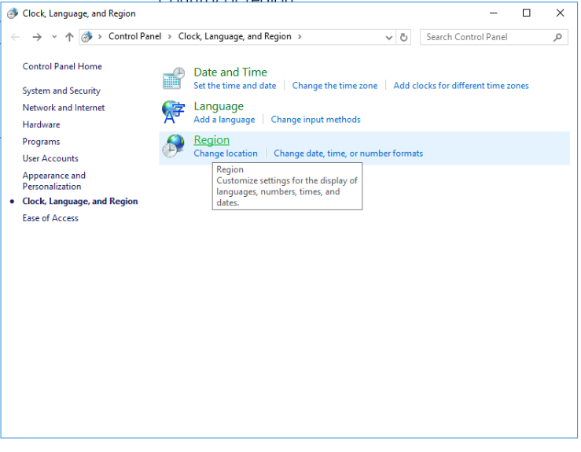

2. 8 Administrative -> Copy Settings 클릭

Welcome screen and system accounts & New user accounts 클릭 후 OK

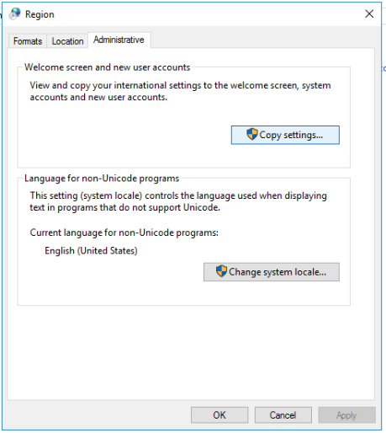 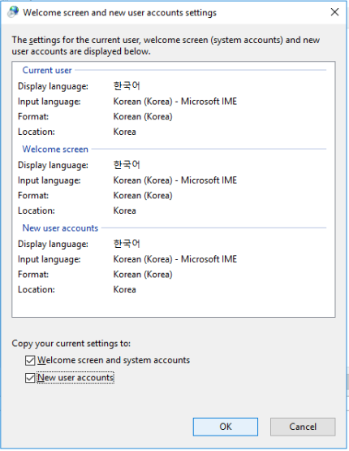

2. 9 시스템 재시작

2. 10 제어판 -> 날짜, 시간 또는 숫자 형식 변경 -> 국가, 또는 지역 제어판 -> 관리자 옵션 -> 시스템 로캘 변경 -> 현재 시스템 로캘을 한국어(대한민국) 으로 변경 후 재시작하면 한국어 패치가 완료된다.

**3. IIS & AD 설치**

3. 1 시스템 화면에 들어가서 컴퓨터의 이름부터 변경해주자.

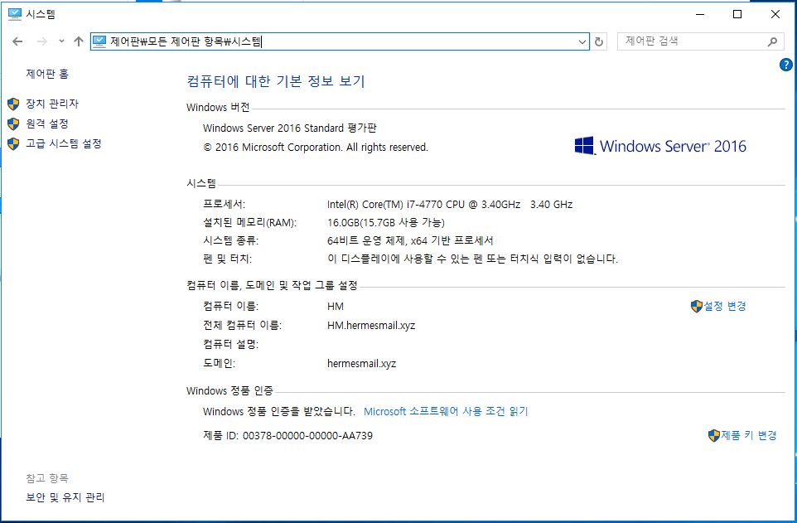 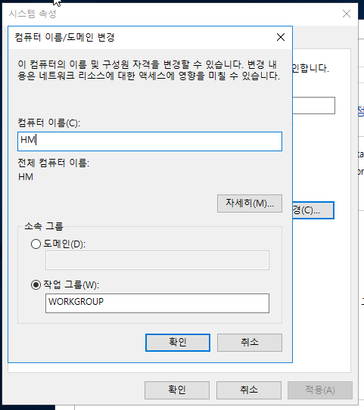

설정 변경 -> 변경을 누른 후 컴퓨터 이름을 변경해준 후 재시작한다.

3. 2 서버 관리자 -> 역할 및 기능 추가 마법사를 클릭하여 실행한다.

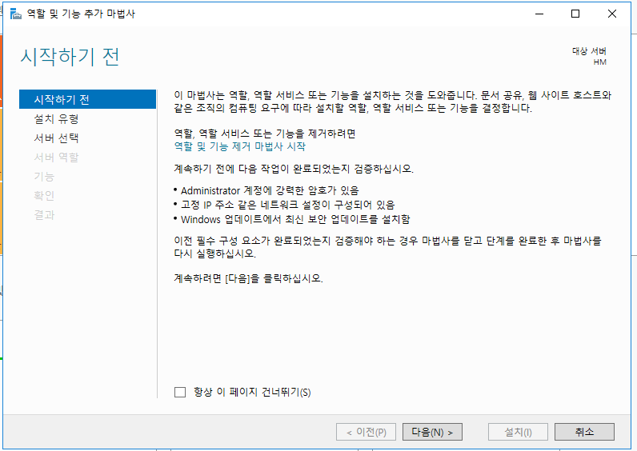

3. 3 역할 기반 또는 기능 기반 설치를 클릭하고 다음을 누른다.

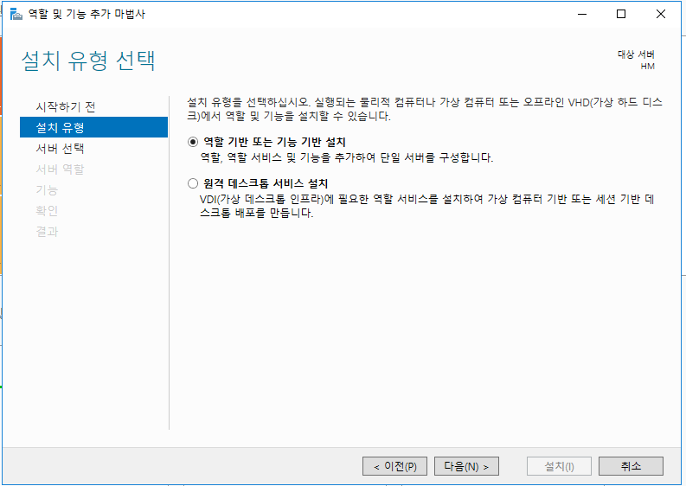

3. 4 서버 풀에서 서버 선택을 누른 후 아까 이름을 지정해준 서버를 클릭하여 다음을 누른다.

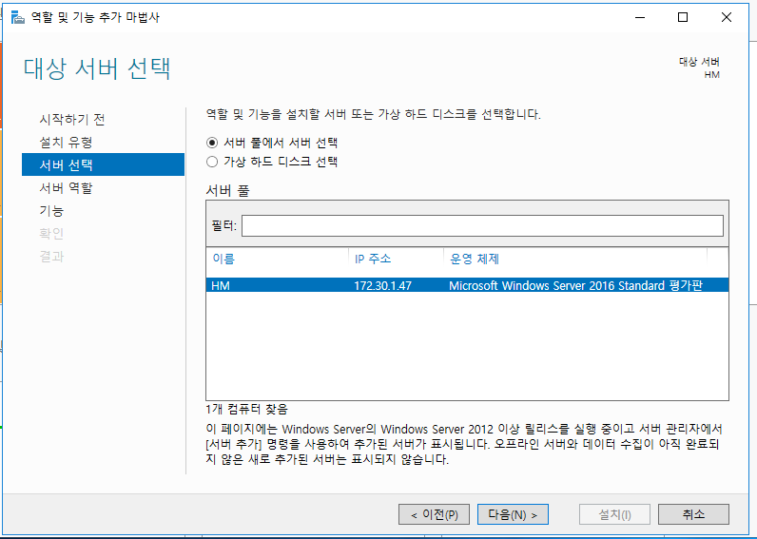

3. 5 설치를 할 IIS와 AD도메인 서비스 그리고 도메인 서비스에 필요한 DNS 서버를 클릭하여 다음을 누른다.

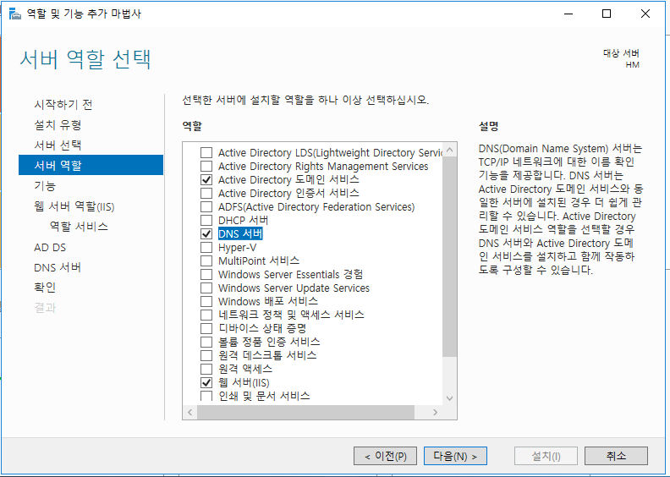

3. 6 필요한 기능 추가가 자동으로 됨으로 다음을 한 번 더 누른다.

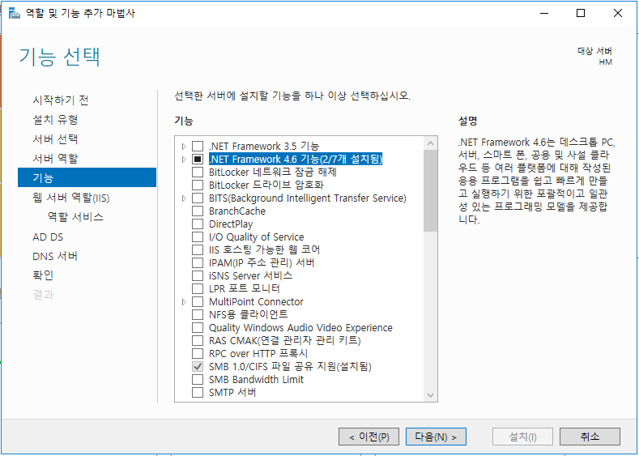

3. 7 설치할 기능에 대한 설명이 나온다. 모두 다 읽어보고 설치를 누른다.

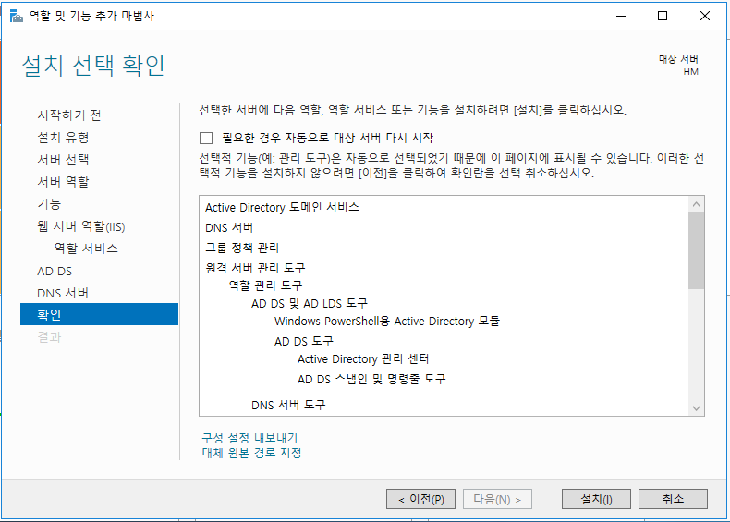

3. 8 설치가 다 되면 이 서버를 도메인 컨트롤러로 승격을 눌러 추가 단계를 실행한다.

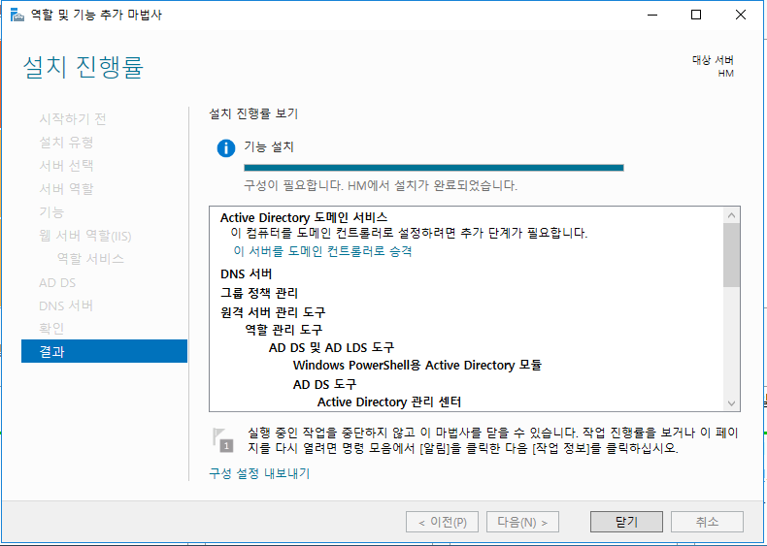

3. 9 추가 단계를 실행하면 AD 도메인 서비스 구성 마법사가 실행된다.

새 포리스트를 추가합니다. 눌러 루트 도메인 이름에 사용할 도메인을 적어준다.

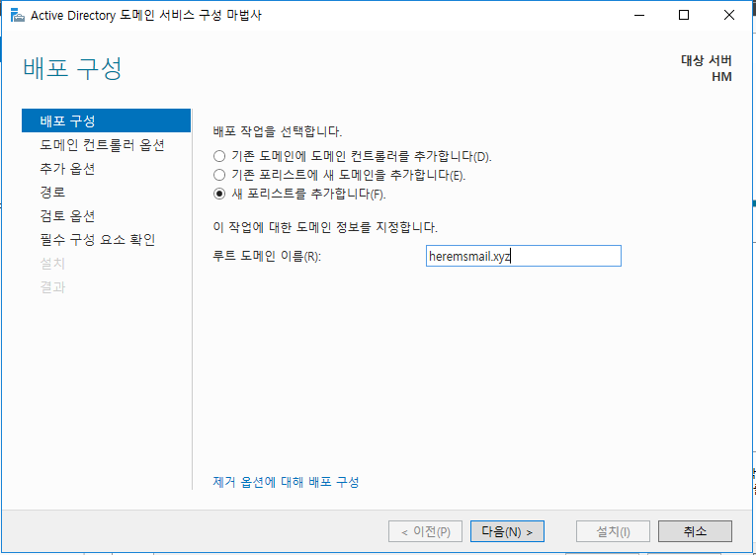

3. 10 DSRM의 암호를 입력해준다.

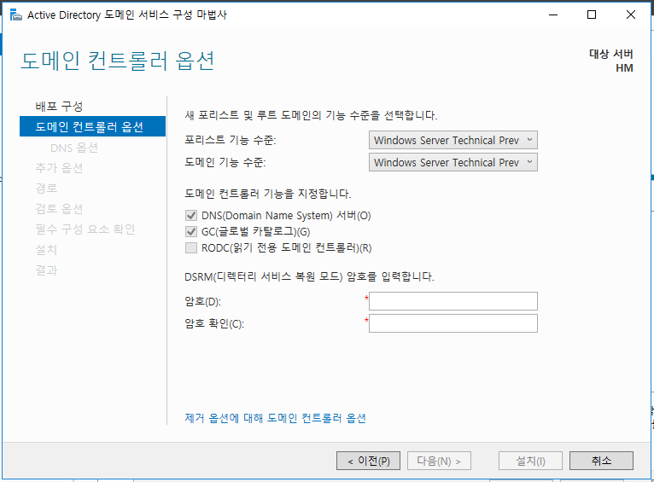

3. 11 DSN 위임 옵션을 지정합니다. 체크를 안하고 다음을 누른다.

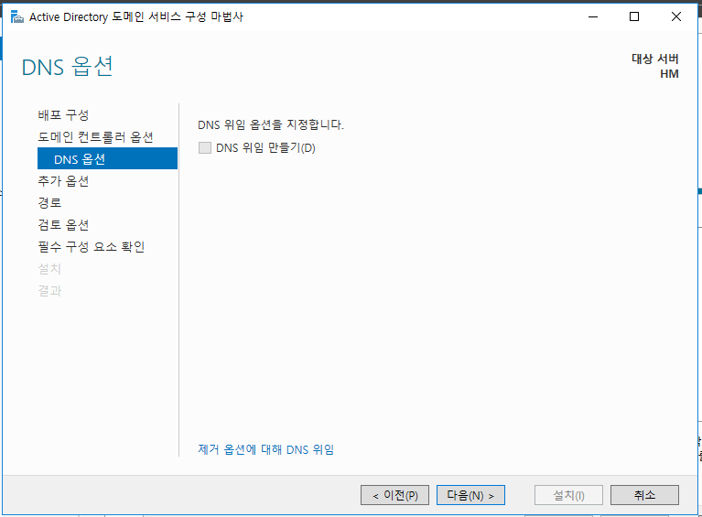

3. 12 NetBIOS 도메인 이름은 자동으로 생성된다. 확인하고 다음을 누른다.

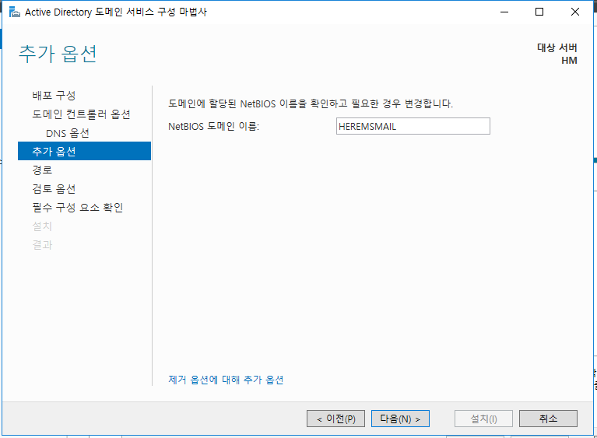

3. 13 경로, 검토 옵션이 나오는데 다음을 눌러 진행해준다. 필수 구성 요소 검사를 마쳤다면 설치를 시작한다. 설치 완료 후 컴퓨터가 자동을 재시작 된다.

3. 14 IIS, DNS, AD DS 설치 완료

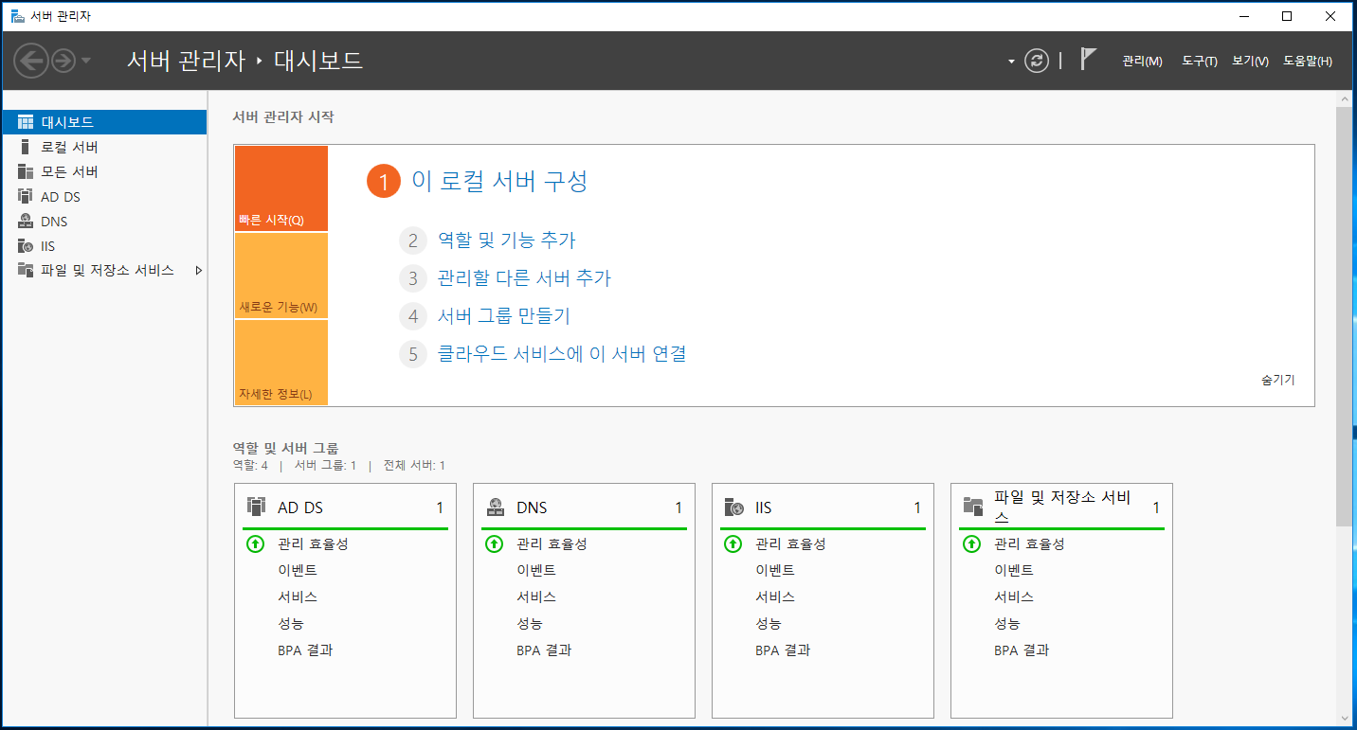

**4. Exchange Server 2016 설치**

Exchange server는 Microsoft Exchange Server 2016 CU 9 버전을 사용하였다.

2018년 5월 12일 제일 최신 버전이고 다음 링크에서 다운 받을 수 있다.

<https://www.microsoft.com/ko-KR/download/details.aspx?id=56718>

iso 파일로 되어있고 iso파일 압축해제를 지원하는 7z을 이용해서 압축해제를 하는 것을 추천한다.

또한 설치 시 Microsoft Tech을 참고하는 것을 추천한다.

<https://technet.microsoft.com/ko-kr/library/mt170645(v=exchg.160).aspx>

exchange server 설치 시 시스템 요구 사항을 만족하기 위해 다음과 같은 사전 준비가 필요하다.

1. Unified Communications Managed API 4.0 Runtime

<https://www.microsoft.com/ko-kr/download/details.aspx?id=34992>

UCMA 4.0 버전이다. 위의 링크에서 다운받을 수 있다.

2. .Net Framework 4.7.1

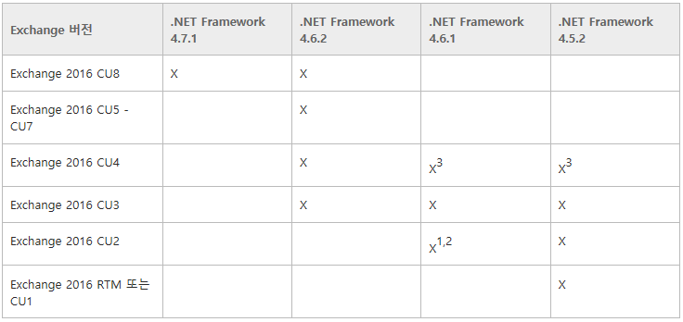

표를 보면 Exchange 2016 CU 8부터는 .NET Framework 4.7.1을 사용한다.

<https://www.microsoft.com/ko-KR/download/details.aspx?id=56116>

.Net Framework 4.7.1은 위의 링크에서 다운받을 수 있다.

3. Powershell 명령어 입력

여러가지 명령어를 입력해야한다. 명령어는 아래서 확인할 수 있다.

4. 1 .Net Framework 4.7.1 설치

위 링크에서 다운받은 .Net Framework를 설치한다.

동의함을 누른 뒤 설치 버튼을 누르면 된다.

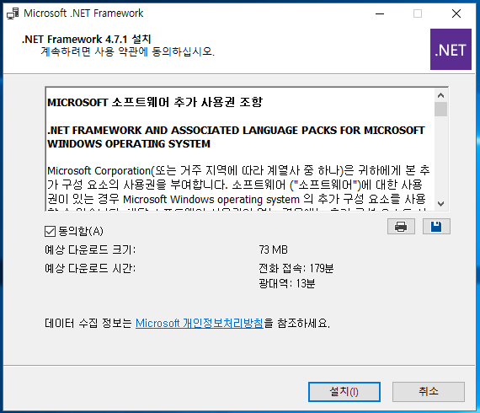

4. 2 .Net Framework 4.7.1 설치 후 재시작

4. 3 Powershell 명령어 입력

Install-WindowsFeature RSAT-ADDS

Install-WindowsFeature Server-Media-Foundation

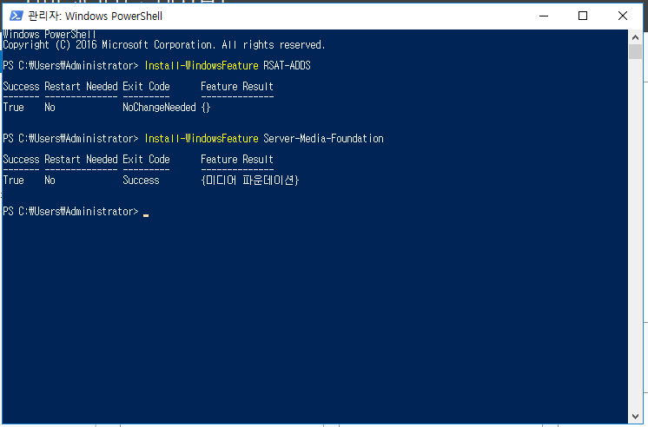

4. 4 UCMA 4.0 설치

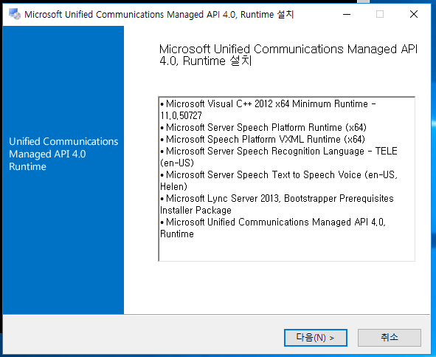 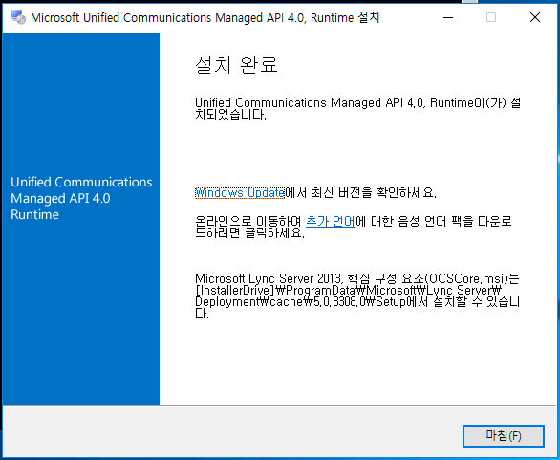

4. 5 사서함 서버 역할을 위한 Powershell 명령어 입력

Install-WindowsFeature NET-Framework-45-Features, RPC-over-HTTP-proxy, RSAT-Clustering, RSAT-Clustering-CmdInterface, RSAT-Clustering-Mgmt, RSAT-Clustering-PowerShell, Web-Mgmt-Console, WAS-Process-Model, Web-Asp-Net45, Web-Basic-Auth, Web-Client-Auth, Web-Digest-Auth, Web-Dir-Browsing, Web-Dyn-Compression, Web-Http-Errors, Web-Http-Logging, Web-Http-Redirect, Web-Http-Tracing, Web-ISAPI-Ext, Web-ISAPI-Filter, Web-Lgcy-Mgmt-Console, Web-Metabase, Web-Mgmt-Console, Web-Mgmt-Service, Web-Net-Ext45, Web-Request-Monitor, Web-Server, Web-Stat-Compression, Web-Static-Content, Web-Windows-Auth, Web-WMI, Windows-Identity-Foundation, RSAT-ADDS

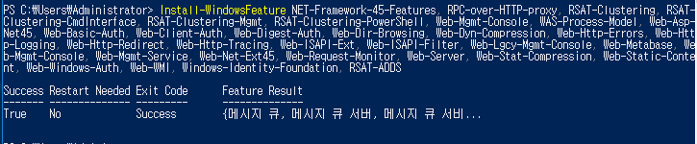

4. 6 Setup 파일을 위한 Powershell 명령어 입력

앞의 Setup.exe까지의 부분은 Setup파일의 경로를 적어줘야한다.

두번째 줄의 OrganizationName 부분은 "hermesmail" 다른 조직 이름을 넣어도 가능하다..

C:\Users\Administrator\Desktop\ExchangeServer2016-x64-cu9\Setup.exe /PrepareSchema /IAcceptExchangeServerLicenseTerms

C:\Users\Administrator\Desktop\ExchangeServer2016-x64-cu9\Setup.exe /PrepareAD /OrganizationName:"hermesmail" /IAcceptExchangeServerLicenseTerms

C:\Users\Administrator\Desktop\ExchangeServer2016-x64-cu9\Setup.exe /PrepareAllDomains /IAcceptExchangeServerLicenseTerms

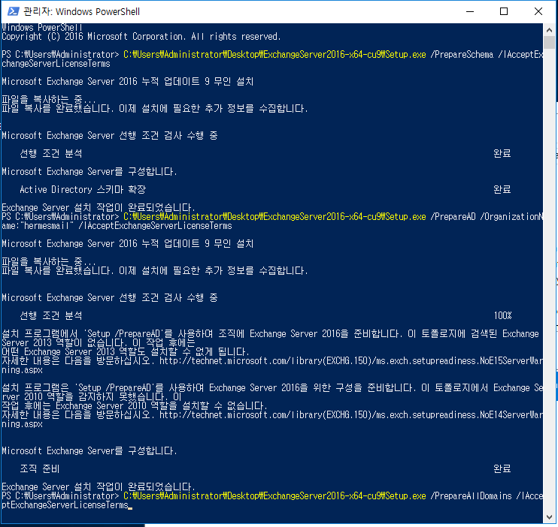

4. 7 Setup.exe 실행

Exchange Server를 위한 모든 준비 사항이 끝났으니 압축 푼 파일 중 Setup.exe 파일을 실행 시켜준다.

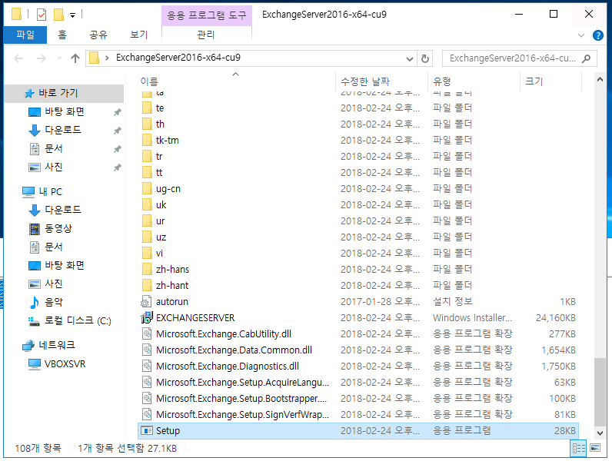

4. 8 지금 업데이트를 확인하지 않음을 누른 후 다음을 눌러준다.

그러면 소개 화면이 나오는데 확인을 눌러준다.

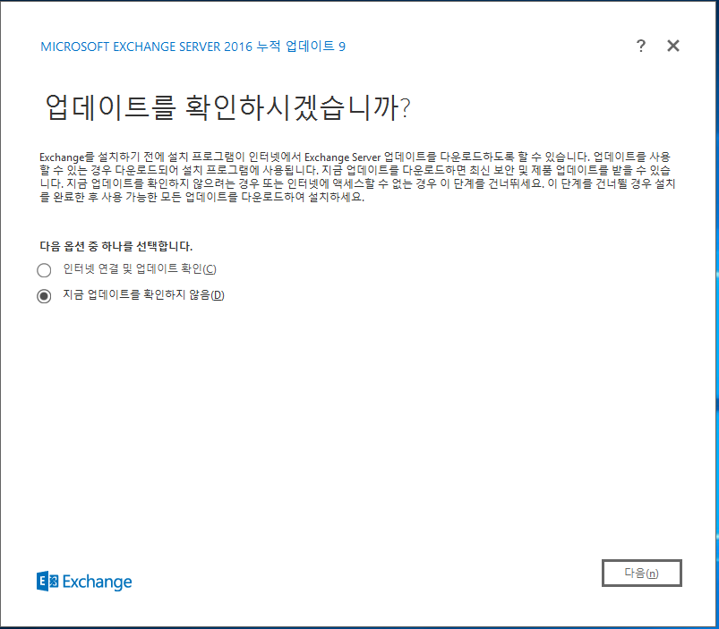 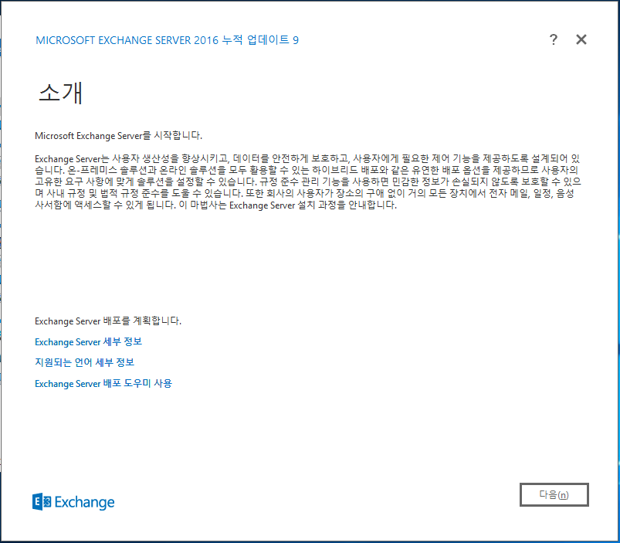

4. 9 사용권 계약 화면이 나온다. 동의함을 누르고 다음으로 넘어간다.

그 다음 권장 설정 화면에서 권장 설정 사용을 누르고 다음을 눌러준다.

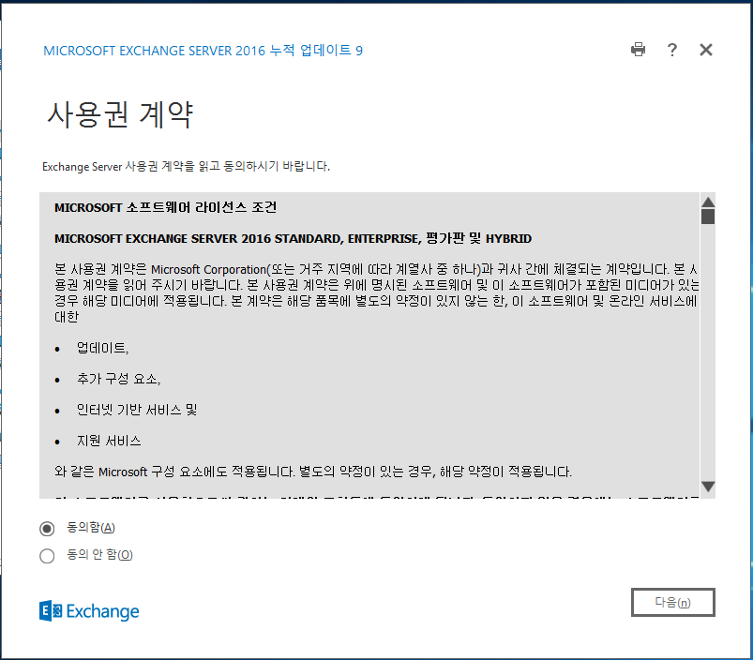 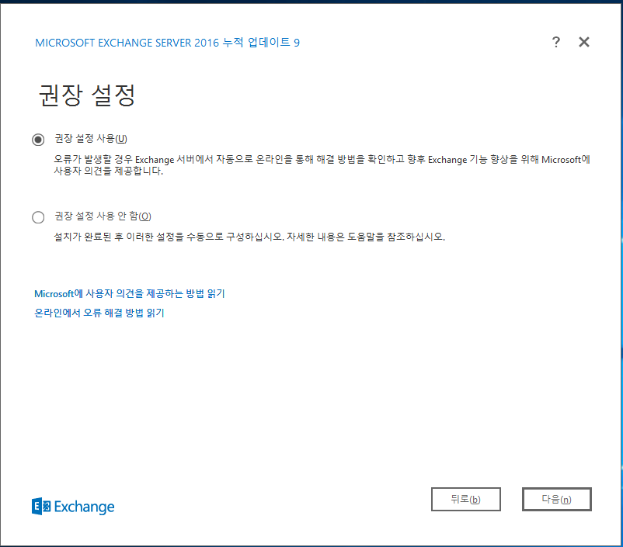

4. 10 서버 역할 선택에서 사서함 역할, 관리 도구, Exchange Server에 필요한 Windows Server 역할 및 기능 자동 설치를 누르고 다음을 눌러준다.

그 후 설치 공간 및 위치 화면이 나온다. 다음을 눌러준다.

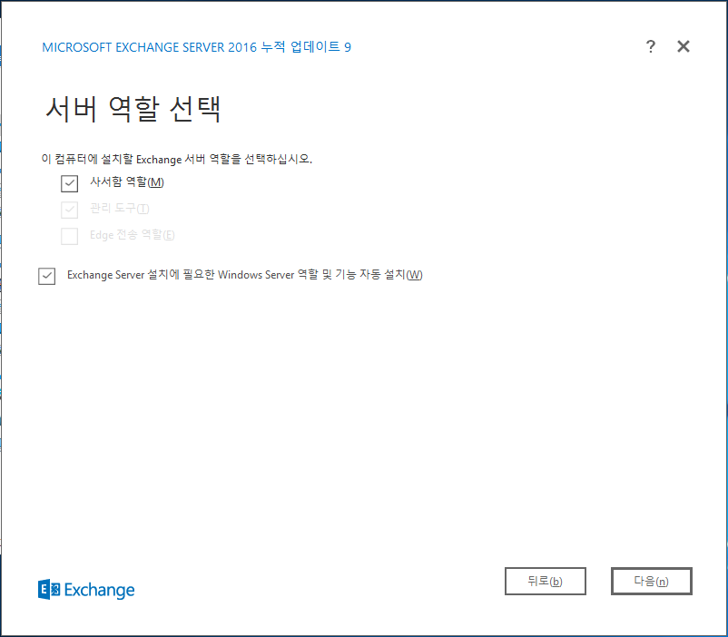 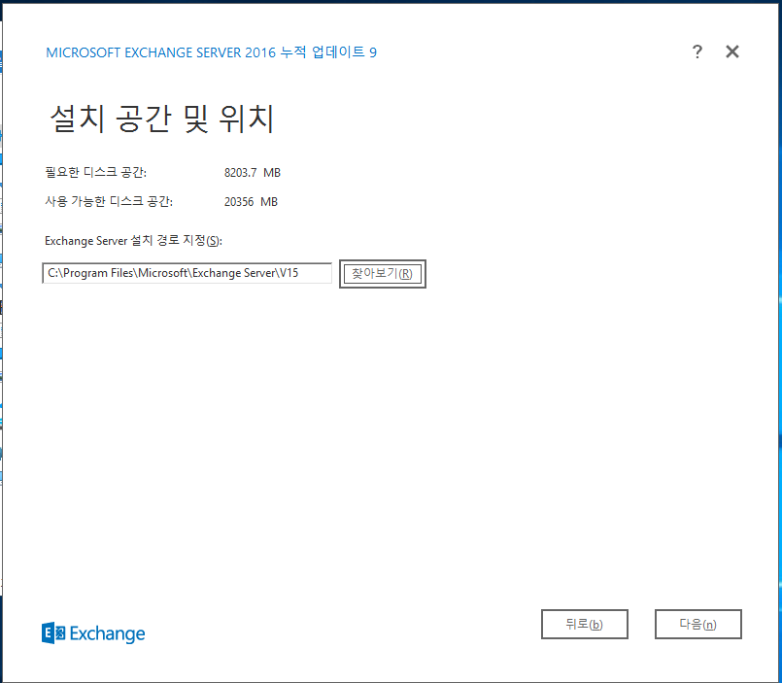

4. 11 멀웨어 방지 설정 & 준비 검사

멀웨어 방지 설정 아니오 버튼을 누른 후 다음을 눌러준다.

준비 검사 화면에서 선행 조건 분석 확인을 하는데 딱히 위험이 된다는 말이 없으면 설치가 가능하다. 설치를 눌러준 후 기다린다.

4. 12 설치 완료

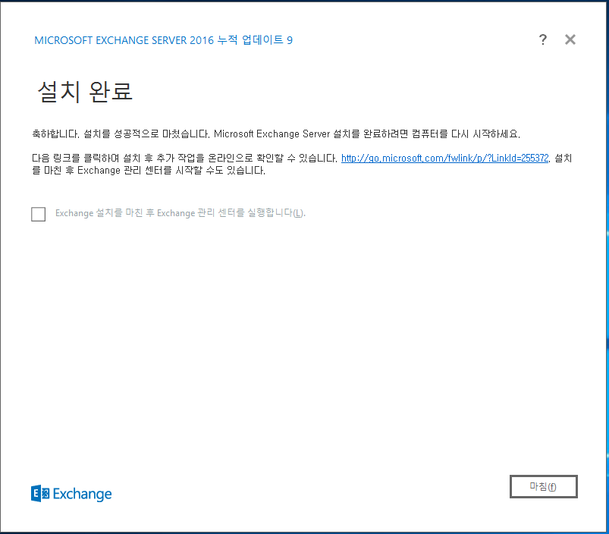

4. 13 <https://localhost/owa>와 <https://localhost/ecp>에 접속하여 로그인 후 확인

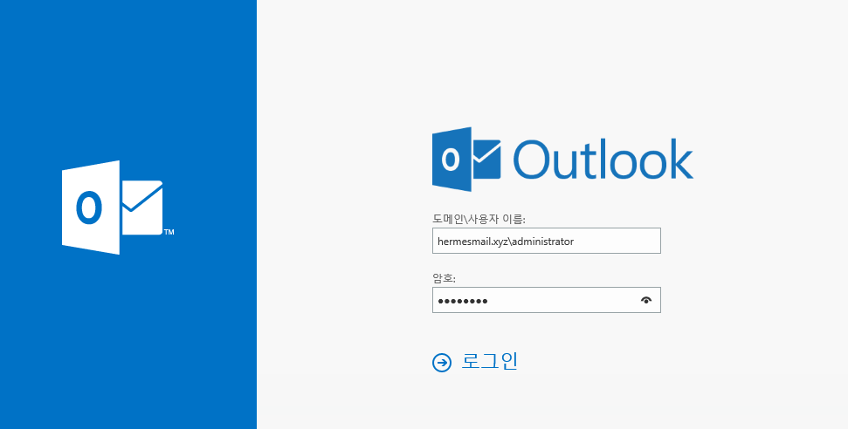 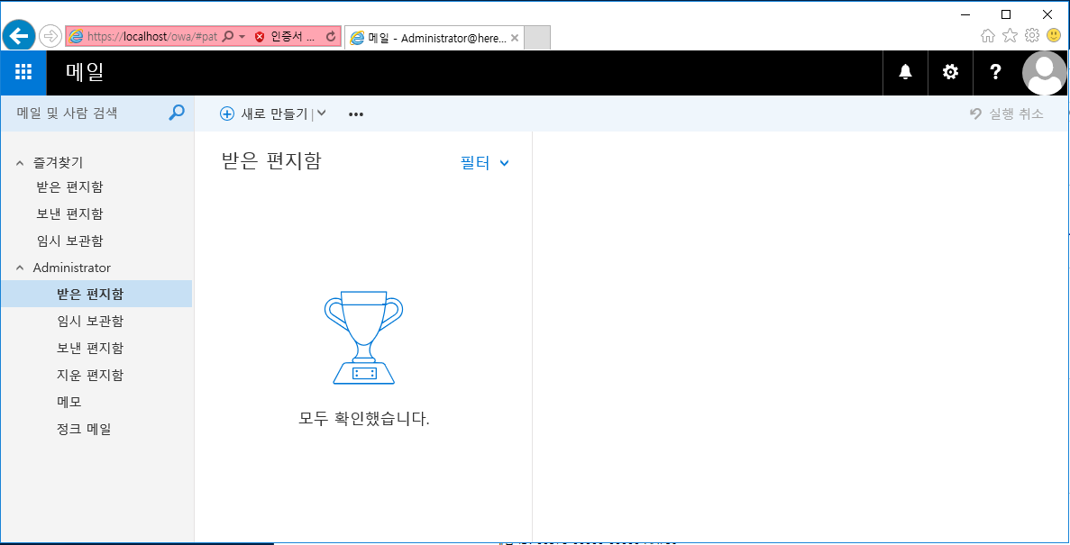

설치 후 AD 사용자 및 컴퓨터에서 계정을 생성하여 서로 메일을 주고 받을 수 있다.

**5. MSSQL 2012 설치**

<https://www.microsoft.com/ko-kr/download/details.aspx?id=29062>

위 사이트에 들어가서 다음 파일을 다운받아 사용하였다.

|  |  |
| --- | --- |
| KOR\x64\SQLEXPRWT_x64_KOR.exe | 709.0 MB |

5. 1 SQL Server 설치 센터 실행 SQLEXPRWT_x64_KOR.exe 파일을 실행한 후 새 SQL Server 독립 실행형 설치 또는 기존 설치에 기능 추가를 클릭한다.

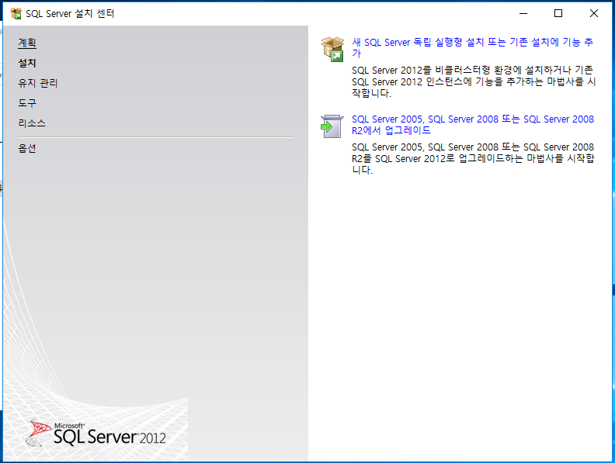

5. 2 사용 조건에 동의함을 누르고 다음을 클릭한다.

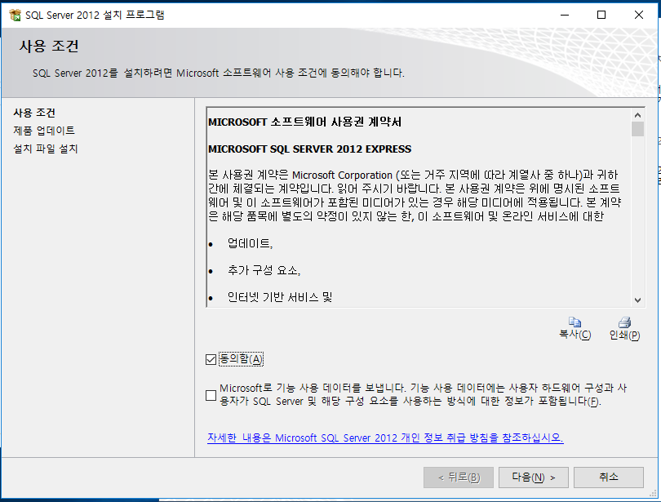

5. 3 제품 업데이트 화면이다. 다음을 누른다.

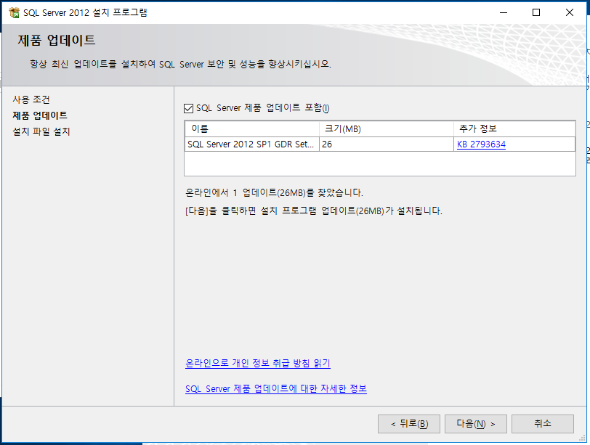

5. 4 제품이 업데이트 된 후 기능 선택 화면이 나온다. 다음을 누른다.

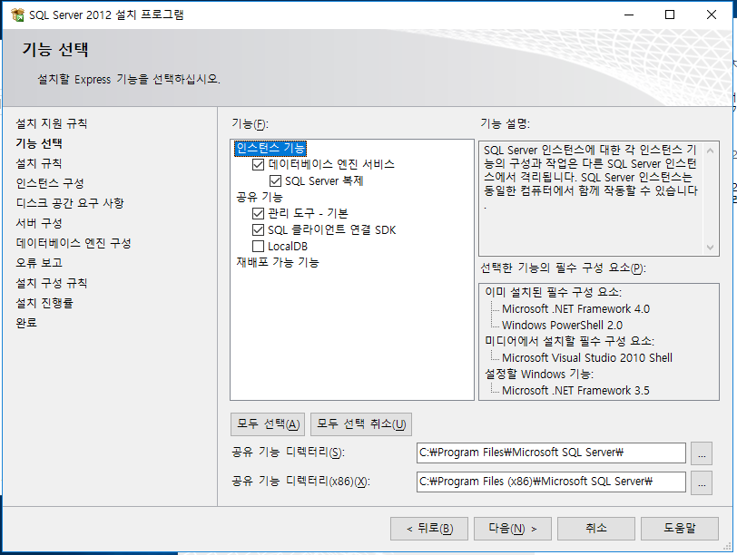

5. 5 인스턴스 구성 화면이다. 다음을 누른다.

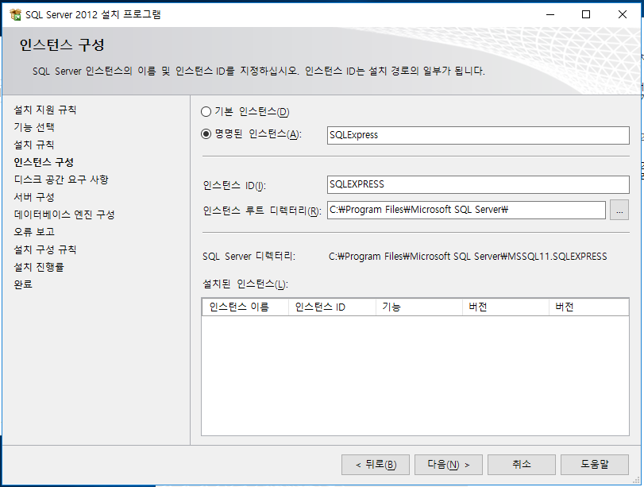

5. 6 서버 구성 화면이다. 다음을 누른다.

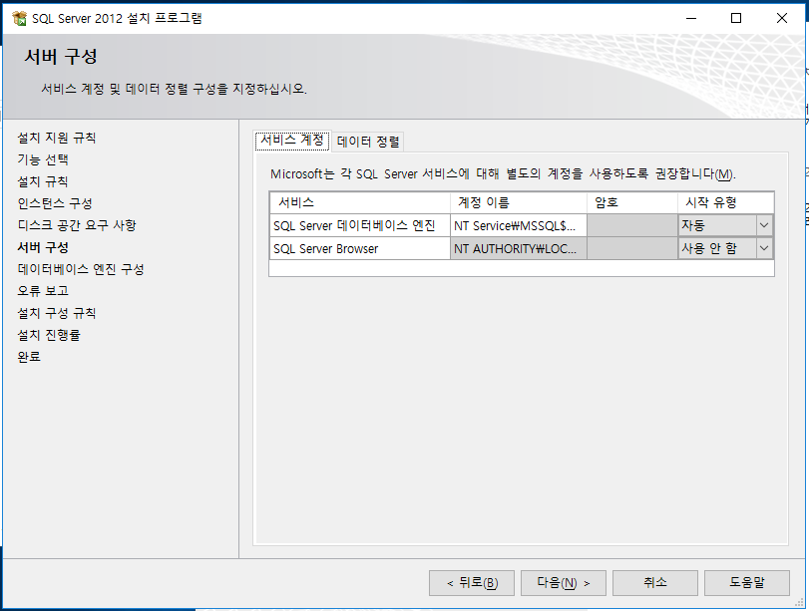

5. 7 DB 엔진 구성화면이다. 혼합 모드를 클릭하고 SQL Server 시스템 관리자인 SA계정의 암호를 입력한 후 다음을 누른다.

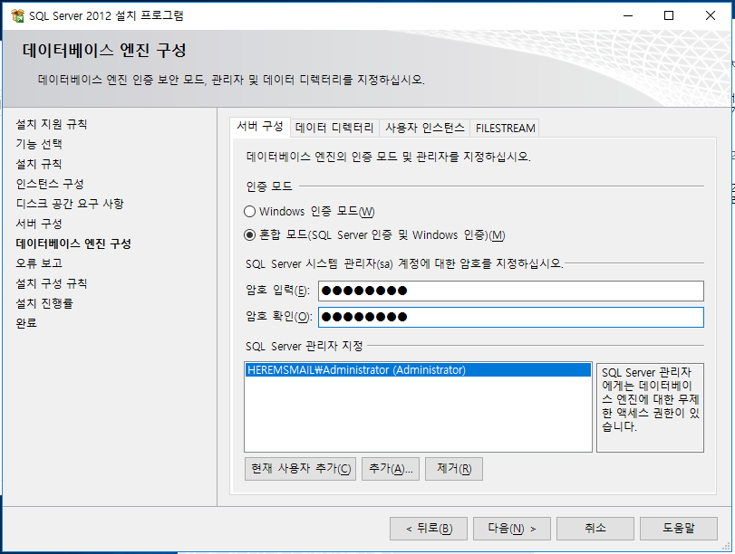

5. 8 오류 보고가 나온다. 다음을 누르면 SQL 설치를 진행한다. 아래는 SQL 설치가 완료된 모습이다.

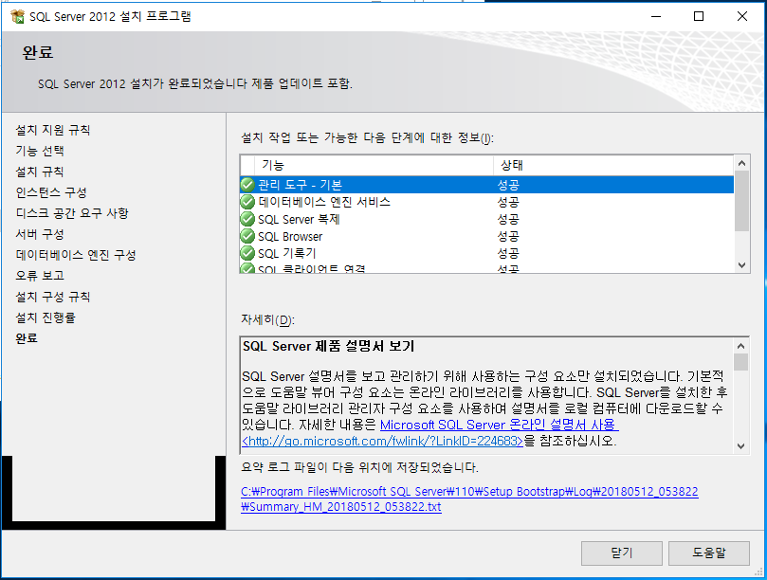

**6. 참고 문헌 및 다운로드 사이트**

**※ 다운로드 사이트**

* Windows server 2016

<https://www.microsoft.com/ko-kr/evalcenter/evaluate-windows-server-2016>

* Exchange server 2016 CU9

<https://www.microsoft.com/ko-KR/download/details.aspx?id=56718>

* Unified Communications Managed API 4.0 Runtime

<https://www.microsoft.com/ko-kr/download/details.aspx?id=34992>

* .NetFramework 4.7.1

<https://www.microsoft.com/ko-KR/download/details.aspx?id=56116>

* MSSQL 2012

<https://www.microsoft.com/ko-kr/download/details.aspx?id=29062>

**※ 참고 문서**

* exchange 테크넷

<https://technet.microsoft.com/ko-kr/library/mt170645(v=exchg.160).aspx>

* 2016 한글 패치

<http://archmond.net/?p=7900>

* IIS 설치 참고

<https://winadminsblog.wordpress.com/2016/03/21/web-server-iis-%EC%84%A4%EC%B9%98-%EB%B0%8F-%EA%B5%AC%EC%84%B1%ED%95%98%EA%B8%B0/>

* AD설치 참고

<http://hope.pe.kr/261> *

<http://codesimu.tistory.com/7> **

* exchange server 설치 참고

<http://archmond.net/?p=6518>

<http://codesimu.tistory.com/25> **

<https://jhok.kr/2016/06/08/windows-server-2012-r2-exchange-server-2016-%EC%84%A4%EC%B9%98-%EB%B0%8F-%EA%B8%B0%EB%B3%B8%EC%84%A4%EC%A0%95/>

* 2016 powershell 명령어 참고

<https://technet.microsoft.com/KO-KR/library/bb691354(v=exchg.160).aspx>

* 설치 후 기본설정 참고

<http://archmond.net/?p=6627>

* MSSQL 설치

<http://sqlmvp.tistory.com/56>